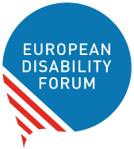

Kommunikatsioonijuhend ligipääsetavuse tagamiseks valimistel


Rahastanud Euroopa Liit. Esitatud seisukohad ja arvamused on siiski ainult autori(te) omad ning ei pruugi tingimata kajastada Euroopa Liidu seisukohti. Euroopa Liitu ega rahastamisasutust ei saa nende eest vastutavaks pidada.



Sisukord
Esileht 1
Sisukord 2
Sissejuhatus 3
Alternatiivsed vormingud 4
Pildimaterjalid 4
Ole informeeritud 4
Kirjalik sisu ja artiklid veebis 5
Ole informeeritud 5
Sotsiaalmeedia 6
Ole informeeritud 6
Voldikud, manifestid ja muud trükised 7
Podcastid/heliline sisu 7
Videod 8
Ole informeeritud 8
Veebileht 9
Ole informeeritud 10
Tööriistad 11
Kasulikud kontaktid 11
Hindamissüsteem 12
Alternatiivsed vormingud 12
Pildimaterjalid 12
Kirjalik sisu ja veebilehed 12
Sotsiaalmeedia 13
Voldikud, manifestid ja muud trükised 13
Videod 13
Podcastid/heliline sisu 14
Veebileht 14
Tulemused 14
Punktisumma 0 kuni 30 punkti: Kampaaniapraktikant 15
Punktisumma 30 kuni 90: Kampaania töötaja 15
Punktisumma 90 kuni 113: Vanemnõunik 15
Punktisumma 113 kuni 126: Kabinetipealik 16
Autorid 17

Sissejuhatus
Euroopa Liidus elab üle 87 miljoni puudega inimese, aga valimiskampaaniad ei arvesta tihti nende vajadustega.
Puuetega inimesed jäävad tihti ilma õigusest kandideerida või teadlikult valimistel osaleda, kuna valimisprotsessi igas faasis on ligipääsuprobleeme, olgu see siis poliitilise info või kampaaniateabe saamine.
See kontrollnimekiri on loodud neile, kes on seotud valimiste või poliitiliste kampaaniatega, et anda neile lihtne loetelu ja rakendatavad sammud, kuidas jõuda sõnumitega erinevate vajadustega inimesteni.
Nimekiri on jaotatud suhtlusviiside ja -vahendite järgi, et igaüks saaks lihtsalt tagada, et materjalid oleksid kättesaadavad ja mõistetavad kõigile.

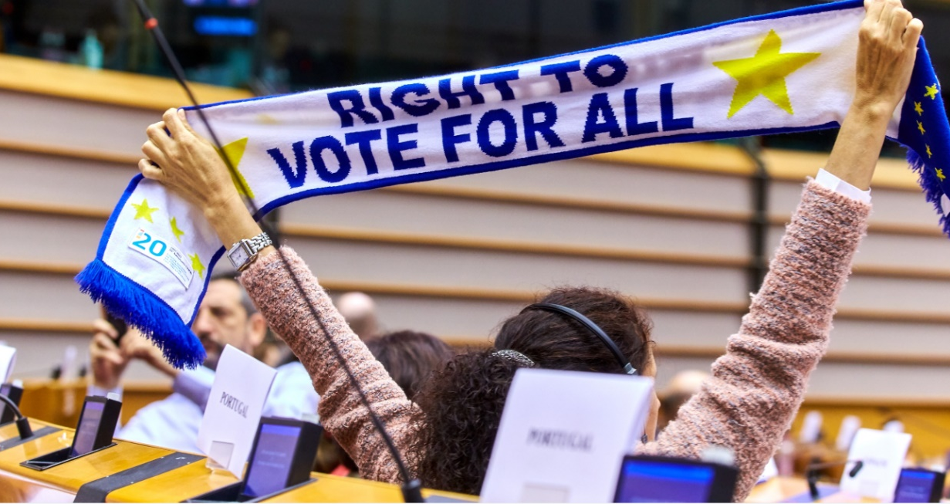

Igaühel on õigus olla valimistel informeeritud

Alternatiivsed vormingud
- ☐ Ma pakun alati kõige tähtsamat infot – näiteks platvormi, kõnesid, kandidaatide nimekirju – mitmes eri formaadis. Need on saadaval nii PDF-failina, veebiartiklitena, Word-dokumentidena kui ka videote ja füüsiliste kirjalike dokumentidena.


Pildimaterjalid
- ☐ Kirjutan oma piltidele alternatiivteksti või märgin selle dekoratiivseteks.
- ☐ Kui mu pildil on oluline tekst, siis tagan, et see tekst oleks kättesaadav ka teistes formaatides, näiteks veebilingina või dokumendi koopiana.
- ☐ Tagan, et minu piltidel on hea värvikontrast.
- ☐ Kui minu pilt edastab olulist sõnumit ei kasuta ma selle edastamiseks ainult värvi.

Ole informeeritud
- Alternatiivtekst: Alternatiivtekst on visuaalse sisu kirjeldus, mis peaks olema lühike, kuid edastama pildi kõige olulisemad sõnumid ja visuaalsed elemendid. Alternatiivteksti loomiseks mõtle, millist teavet pilt edastab ja kuidas seda kõige kompaktsemalt kirjeldada.
Kuidas luua alternatiivset teksti.
- Värvikontrast: Hea värvikontrasti tagamiseks on olemas mitmeid veebipõhiseid tööriistu. Üks levinumaid ja tasuta tööriistu on Värvikontrasti analüütik, mille abil saad kontrollida, kas sinu kasutatavad värvid on piisavalt eristatavad ja ligipääsetavad.


Kirjalik sisu ja artiklid veebis
- ☐ Ma ei kasuta lühendeid ja kui kasutan, siis selgitan neid alati, et tagada teksti arusaadavus kõigile lugejatele.
- ☐ Kasutan oma artiklites laialt levinud ja arusaadavaid sõnu, et teave oleks kergesti mõistetav.
- ☐ Tagan, et kirjatähtede suurus oleks suurem kui 12 punkti (välja prindituna vähemalt 14) ja et seda oleks lihtne suurendada.
- ☐ Kasutan seriifideta kirjatüüpe nagu Arial ja Verdana.
- ☐ Ma ei kasuta kaldkirja, et tekst oleks visuaalselt selgem ja lihtsamini loetav.
- ☐ Kasutades keerulisi sõnu, selgitan neid alati, et kõik lugejad saaksid tekstist aru.
- ☐ Hoian laused enamasti 25 sõna piires, et tagada teksti selgus ja jälgitavus.
- ☐ Kasutan kirjeldavaid lingitekste, lisades linke otse sõnadesse, näiteks mainin "European Disability Forum", mitte ei lisa URL-i eraldi. (Kasuta nt European Disability Forum, kuid väldi lingi lisamist teksti, nt https://www.edf-feph.org/ )
- ☐ Minu lingitud tekst on kirjeldav ja väldin väljendeid nagu "Kliki siia" või "Link on siin".
- ☐ Ma ei kasuta tekstikehas erinevaid värve, et vältida segadust ja suurendada teksti loetavust.
- ☐ Minu teksti värvil on tagatud piisav kontrastsus (vähemalt 4.5:1).
- ☐ Pakun oma kõige olulisematest dokumentidest lihtsas keeles kokkuvõtteid.
- ☐ Dokumentides kasutan pealkirjade tegemiseks sisseehitatud tööriistu, mitte ei suurenda teksti käsitsi ega esita seda iga kord paksus kirjas.
- ☐ Microsoft Wordi tarkvaras: kasutan Microsoft Wordi tarkvaras sisseehitatud ligipääsetavuse kontrollijat, et üle kontrollida dokumendi ligipääsetavus.

Ole informeeritud
- Lühikesed laused: Soovitatav on hoida laused 25 sõna piires. Uuri lähemalt selge keele kohta.
- Lihtsas keeles kokkuvõte on meetod, mis muudab informatsiooni ligipääsetavaks intellektipuudega inimestele.
- Teksti kirjutamise tarkvara: Näiteks Microsoft Word pakub tööriistu stiilide ja pealkirjade vormindamiseks. See aitab ekraanilugejaid või muid abitehnoloogiaid kasutavatel inimestel mõista dokumendi vormingut. Õpi, kuidas kasutada pealkirju ja stiile.
- Microsoft Office'i programmides on tööriist nimega ligipääsetavuse kontrollija. See ei suuda tuvastada kõiki ligipääsetavuse aspekte, kuid on väga kasulik, et muuta dokumendid ligipääsetavamaks.
- Daisy Consortium pakub tööriista nimega WordtoEPUB, mis aitab dokumente teisendada ligipääsetavateks e-raamatuteks.

Sotsiaalmeedia
Kuigi enamik platvorme ei ole täielikult ligipääsetavad, on võimalik teha teatud toiminguid, et muuta sisu kasutajasõbralikumaks:
- ☐ Kasutan oma postitustes lihtsaid ja arusaadavaid sõnu.
- ☐ Ma ei kasuta "keerukat või ebatavalist teksti" nt unicode'i märke, ASCII kunsti või muid tööriistu erinevate fontide loomiseks.
- ☐ Ma ei kasuta kaldkirja, et tekst oleks paremini loetav.
- ☐ Kasutan suurt algustähte igas sõnas, kui teen hashtage (näiteks: #LigipääsetavusOnHea, mitte #ligipääsetavusonhea)
- ☐ Ma ei kasuta liiga palju hashtage, et postitus oleks selgem ja lihtsamini jälgitav.
- ☐ Piiran emotikonide kasutamist (maksimaalselt 2 või 3).
- ☐ Ma ei kasuta emotikone teksti asendamiseks.
- ☐ Ma ei kasuta animatsioone ega GIF-e, mis sisaldavad vilkuvaid pilte või tulesid.
- ☐ Kasutan kirjeldavaid üleskutseid tegevusele (nt Loe intervjuud või lae dokument alla).
- ☐ Lisan oma postitustele piltidele ja GIF-idele alternatiivteksti või pildikirjeldused.
- ☐ Lisan subtiitreid videotesse kasutades platvormi enda kirjutustõlke (closed captions) tööriistu.
- ☐ Tagan, et videotele on lisatud viipekeeletõlge.

Ole informeeritud
- Õpi, kuidas lisada alternatiivset teksti sotsiaalmeediaplatvormidele, et teha oma postitused ligipääsetavamaks. Accessible Social veebisaidil on selle kohta hulgaliselt kasulikke näpunäiteid.


Voldikud, manifestid ja muud trükised
- ☐ Pakun alati ligipääsetavat veebiversiooni materjalidest, sealhulgas otsest HTML-veebiversiooni.
- ☐ Pakun saadavalolevaid versioone punktkirjas ja suure trükiga, et toetada erinevate nägemisvõimetega inimesi.
- ☐ Pakun QR-koode, mis suunavad otse ligipääsetavale veebiversioonile, lihtsustades ligipääsu infomaterjalidele.
- ☐ Tagan, et infomaterjalide värvidel on hea kontrastsus (vähemalt 4,5:1), et parandada teksti loetavust.

Podcastid/heliline sisu
- ☐ Pakun oma helilisele sisule alati transkriptsiooni, et inimesed, kes ei pruugi kuulda või eelistavad teksti, saaksid sisust osa.
- ☐ Veendun, et podcasti külalised ja saatejuhid räägivad aeglasemalt, mis muudab saate jälgimise lihtsamaks ja arusaadavamaks kõikidele kuulajatele.
- ☐ Kui kasutan saates kõnelejat ja taustamuusikat, siis hoian muusika helitugevuse vähemalt 20 detsibelli madalamal kõneleja häälest, et tagada sõnade selge kuuldavus.

Videod
- ☐ Lisan oma videotele subtiitreid, kas käsitsi korrigeerides automaatsubtiitreid või tellides professionaalse kirjutustõlke, et tagada sisu arusaadavus kõigile.
- ☐ Tagan videotele viipekeeletõlke.
- ☐ isan oma videotele transkriptsiooni, et vaatajad saaksid jälgida sisu ka teksti kujul.
- ☐ Kõik kirjalik teave loetakse videotes valjusti ette, mis aitab nägemispuudega inimestel sisust osa saada.
- ☐ Kui informatsioon on teises keeles, siis pakun dubleeritud versiooni, et kõik vaatajad mõistaksid sisu olenemata keeleoskusest.
- ☐ Kui visuaalsed elemendid kannavad tähendust (näiteks kirjalikud märgid või kõneta tegevused), siis pakun kirjeldustõlkega versiooni videost.
- ☐ Kui minu videos on teksti (mis ei ole subtiiter), siis kasutan vähemalt kirjasuurust 24, et tekst oleks kergesti loetav.
- ☐ Videos ei näidata vilkuvat sisu, et vältida vaatajate terviseriske.
- ☐ Videol on hea kontrast põhiteema ja tausta vahel (vähemalt 4,5:1).
- ☐ Kui minu videos on rääkiv isik ja taustamuusika, siis muusika helitugevus on vähemalt 20 dB võrra madalam, et kõne oleks selgesti kuuldav.

Ole informeeritud
- EDF-i juhend ligipääsetava video kohta annab üksikasjaliku selgituse, kuidas muuta oma video ligipääsetavaks.
- Kirjeldustõlge: videol oleva olulise visuaalse teabe jutustamine. See hõlmab kõnelejate tuvastamist, asjakohase konteksti pakkumist ja oluliste visuaalsete elementide kirjeldamist.

Veebileht
- ☐ Digiligipääsetavuse ekspertiisi palkamine: Ma palkan teenusepakkuja, kellel on digiligipääsetavuse alane ekspertiis, tagamaks, et kõik digitaalsed lahendused vastavad ligipääsetavuse standarditele.
- ☐ Spetsialisti kaasamine: Sõlmin lepingu digiligipääsetavuse spetsialistiga või tagan, et minu teenusepakkuja palkab digiligipääsetavuse spetsialisti konsultatsioonideks ja audititeks, hinnaguteks.
- ☐ Tehisintellekti tööriistade vältimine: Ma ei kasuta kolmanda osapoole tööriistu, mis lubavad muuta veebisaiti ligipääsetavaks „läbi tehisintellekti“, kuna need ei pruugi alati tagada piisavat ligipääsetavust.
- ☐ Mitmekesine info edastamine: Kasutan veebilehel info edastamiseks erinevaid kombinatsioone nagu audio-, video- ja tekst, et pakkuda ligipääsetavust erinevate vajadustega kasutajatele.
- ☐ Kirjeldavad pealkirjad: Liigendan infot kirjeldavate pealkirjadega, mis aitab kasutajatel sisu paremini mõista ja navigeerida.
- ☐ Hea kontrastsus: Veebilehel on hea kontrastsus, et tekst ja muud elemendid oleksid selgelt eristatavad.
- ☐ Klaviatuuri kasutatavus: Tagan, et inimesed saavad minu veebilehte kasutada ka ainult klaviatuuri abil.
- ☐ Lingid tuvastatavad: Tagan, et veebilehe teistesse osadesse viivad lingid on tuvastatavad muul viisil kui ainult värvi abil (allakriipsutamine vms).
- ☐ Automaatse mängimise vältimine: Mul ei ole videoid, audio- ega muud sisu, mis mängiks automaatselt.
- ☐ Liikuva sisu vältimine: Mul ei ole bännereid, pilte ega muud sisu, mis vahetub automaatselt.
- ☐ Vormide selgus: Kasutan vormiväljadega dokumentide jaoks asjakohaseid silte ning minu vormid osutavad selgelt vigadele, kui tehakse viga sisestamisel.
- ☐ Sisseehitatud stiilide kasutamine: Ma kasutan alati oma sisuhaldussüsteemi sisseehitatud stiile (pealkirjad, tsitaadid, videote lisamine jms), et tagada järjepidevus ja ligipääsetavus.
- ☐ Subtiitrid: Minu videod on varustatud subtiitritega, et tagada kuulmispuudega inimeste ligipääs sisule.
- ☐ Ligipääsetavuse kontroll ja audit: Minu veebisait on läbinud ligipääsetavuse spetsialisti või organisatsiooni kontrolli ja auditist edukalt läbi läinud, tagades selle standarditele vastavuse.

Ole informeeritud
- Rahvusvahelisel Ligipääsetavuse Spetsialistide Assotsiatsioon. Neil on nimekiri sertifitseeritud spetsialistidest, kes on pädevad digitaalse ligipääsetavuse alal.
- W3Cx: Sissejuhatus veebi ligipääsetavusesse. See on kursus, mis pakub alusteadmisi veebilehtede ja -rakenduste ligipääsetavaks muutmisest, koostöös World Wide Web Consortium (W3C) ja edX platvormiga.
- Veebisisu Ligipääsetavuse Juhendid. Need on rahvusvahelised juhendid, mis aitavad veebisaitide arendajatel ja sisuloojatel muuta oma töö ligipääsetavaks võimalikult laiale kasutajaskonnale.

Tööriistad
- ACE: Ligipääsetavuse Värvi Hindaja
- Värvi Kontrastsuse Kontrollija
- NoCofee Nägemise Simulaator
- Veebi Ligipääsetavuse Hindamise Tööriist (laadi alla brauseri laiendused)
- Microsofti ligipääsetavuse ülevaated (veeb)
- Nupu Kontrastsuse Kontrollija
- Tingtun PDF-kontrollija
- Veebi Ligipääsetavuse Algatuse koolituskursus
- AccessMonitor (veeb)
- Värvide kasutamine värvipimeduse jaoks
- Google'i Tuletorn

Kasulikud kontaktid
Kui vajate kasulikke kontakte, saab European Disability Forum (EDF) teid toetada. Võite pöörduda nende poole järgmise e-posti aadressi kaudu:
E-post: andre.felix@edf-feph.org
Nad on valmis aitama ja pakkuma vajalikku informatsiooni ning tuge.
Accessible EU pakub ekspertide nimekirja. Lehekülg pakub teavet ekspertide kohta, kes moodustavad selle projekti võrgustiku. Eri tasanditel organiseeritud eksperdid juhivad, haldavad ja opereerivad Euroopa Ligipääsetavuse Ressursikeskust.
Digiligipääsetavuse nõuete järgimise üle teeb järelevalvet Tarbijakaitse ja Tehnilise Järelevalve Amet. Digiligipääsetavusega seotud ettepanekute, küsimuste, probleemide ja üldise tagasiside osas võib kirjutada meiliaadressile info@ttja.ee.

Hindamissüsteem
Hindamisel kontrolli läbi iga sektsioon. Märgi linnuke kasti, kui oled vastava sektsiooni nõuetele vastanud. Kui olete linnukese kasti märkinud, siis liida punktid kokku vastavalt allpool toodud juhendile. Punktid peegeldavad tulemust ja oskust rakendada juhendis toodut.

Alternatiivsed vormingud
Number 1: 2 punkti
Kokku: /2

Pildimaterjalid
Number 1: 2 punkti
Number 2: 3 punkti
Number 3: 1 punkt N
umber 4: 2 punkti
Kokku: /8

Kirjalik sisu ja veebilehed
Number 1: 2 punkti
Number 2: 3 punkti
Number 3: 1 punkt
Number 4: 2 punkti
Number 5: 1 punkt
Number 6: 2 punkti
Number 7: 3 punkti
Number 8: 1 punkt
Number 9: 2 punkti
Number 10: 1 punkt
Number 11: 1 punkt
Number 12: 3 punkti
Number 13: 2 punkti
Number 14: 3 punkti
Kokku: /27

Sotsiaalmeedia
Number 1: 2 punkti
Number 2: 1 punkt
Number 3: 2 punkti
Number 4: 2 punkti
Number 5: 1 punkt
Number 6: 1 punkt
Number 7: 1 punkt
Number 8: 2 punkti
Number 9: 1 punkt
Number 10: 2 punkti
Number 11: 3 punkti
Number 12: 3 punkti
Kokku: /21

Voldikud, manifestid ja muud trükised
Number 1: 2 punkti
Number 2: 3 punkti
Number 3: 1 punkt
Number 4: 2 punkti
Kokku: /8

Videod
Number 1 : 3 punkti
Number 2 : 3 punkti
Number 3 : 2 punkti
Number 4 : 3 punkti
Number 5: 2 punkti
Number 6: 3 punkti
Number 7: 2 punkti
Number 8: 2 punkti
Kokku: / 20

Podcastid/heliline sisu
Number 1: 2 punkti
Number 2: 3 punkti
Number 3: 2 punkti
Kokku: / 7

Veebileht
Number 1: 3 punkti
Number 2: 3 punkti
Number 3: 3 punkti
Number 4: 2 punkti
Number 5: 3 punkti
Number 6: 3 punkti
Number 7: 2 punkti
Number 8: 2 punkti
Number 9: 2 punkti
Number 10: 3 punkti
Number 11: 2 punkti
Number 12: 2 punkti
Number 13: 3 punkti
Kokku: / 33 punkti

Tulemused
Võimalik punktisumma: /126
Mis oleks sinu positsioon, kui liidad punktisumma kokku ja töötad väljamõeldud “Ligipääsetavuse Erakonnnas”? Vaata järgi! See positsioon näitab, et oled teinud suurepärast tööd ligipääsetavuse edendamisel ja juhendi nõuete rakendamisel. Vaata oma punktisummat ja mõtle, kuidas see võiks peegeldada sinu panust ja oskuseid ligipääsetavuse valdkonnas!

Punktisumma 0 kuni 30 punkti: Kampaaniapraktikant
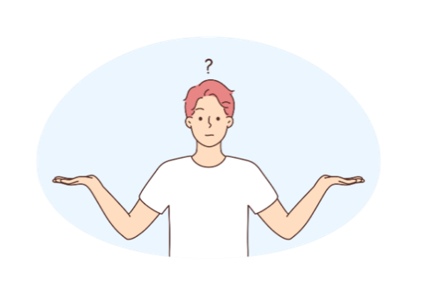
See on põnev aeg sinu jaoks! Oled just liitunud erakonnaga ja alustades poliitilist teekonda, on sul võimalus avastada erakonna väärtused ja eesmärgid ning panustada nende saavutamisse. Tee on pikk, kuid täis võimalusi õppida ja kasvada. Ole avatud meelega ning naudi seda põnevat teekonda!

Punktisumma 30 kuni 90: Kampaania töötaja
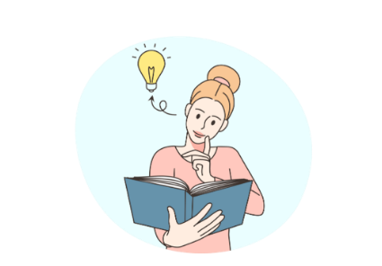
See See pole sinu esimene kampaania! Kuigi sul ei ole aastatepikkust kogemust, oled juba varasemalt praktikandina abiks olnud ning leidnud oma rütmi siin "liivakastis" – kampaaniatiimis võid olla väärtuslik liige. Sind usaldatakse tegevuste elluviimisel, kuigi vajad mõnikord juhendamist. Sinu kogemus ja teadmised kasvavad ning sa oled valmis võtma rohkem vastutust ja tegutsema iseseisvalt, olles samal ajal avatud uutele õppimisvõimalustele ja juhendamisele, kui seda vaja on.

Punktisumma 90 kuni 113: Vanemnõunik
Oled kogenud professionaal ja jõudnud punkti, kus tunned, et sul on palju kogemusi ja teadmisi. Tead enamikku sellest, mille eest "Ligipääsetavuse Erakond" seisab, on sinu oskused ja teadmised väärtuslikud. Need võimaldavad sul juhendada teisi sarnaste tulemuste saavutamisel. Tunned, et oled valmis võtma suuremat vastutust ja saama üheks erakonna juhtfiguuriks.
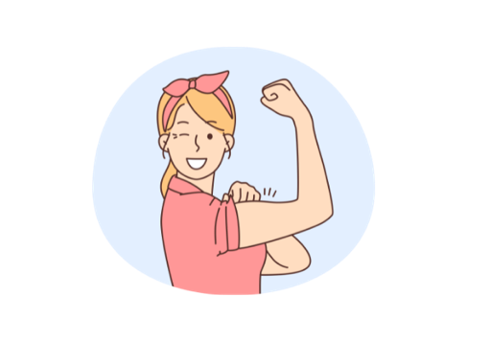

Punktisumma 113 kuni 126: Kabinetipealik
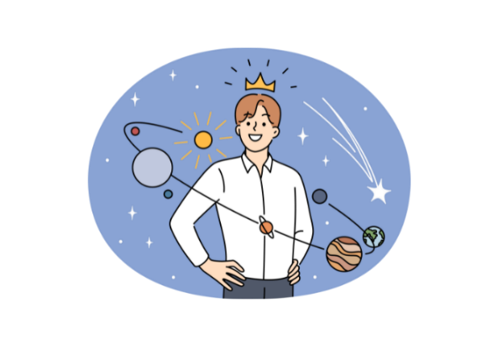
Palju õnne! Oled jõudnud tippu. Oled erakonna liidritele esimene kontaktisik, sul on märkimisväärne mõju ja poliitikakujundamise oskus, ning läbi sinu saab erakonna motoks "ligipääsetavus kõigile" reaalsuseks!

Autorid
See dokument on koostatud André Felixi, EDFi kommunikatsioonikoordinaatori poolt.

The European Disability Forum
Mundo Madou
Avenue des Arts 7-8
1210 Brussels, Belgium.
www.edf-feph.org
info@edf-feph.org

Rahastatud Euroopa Liidu poolt. Arvamused ja vaated väljendavad siiski ainult autorite seisukohti ja ei pruugi kajastada Euroopa Liidu seisukohti. Ei Euroopa Liit ega rahastamisasutus ei saa nende eest vastutada.

